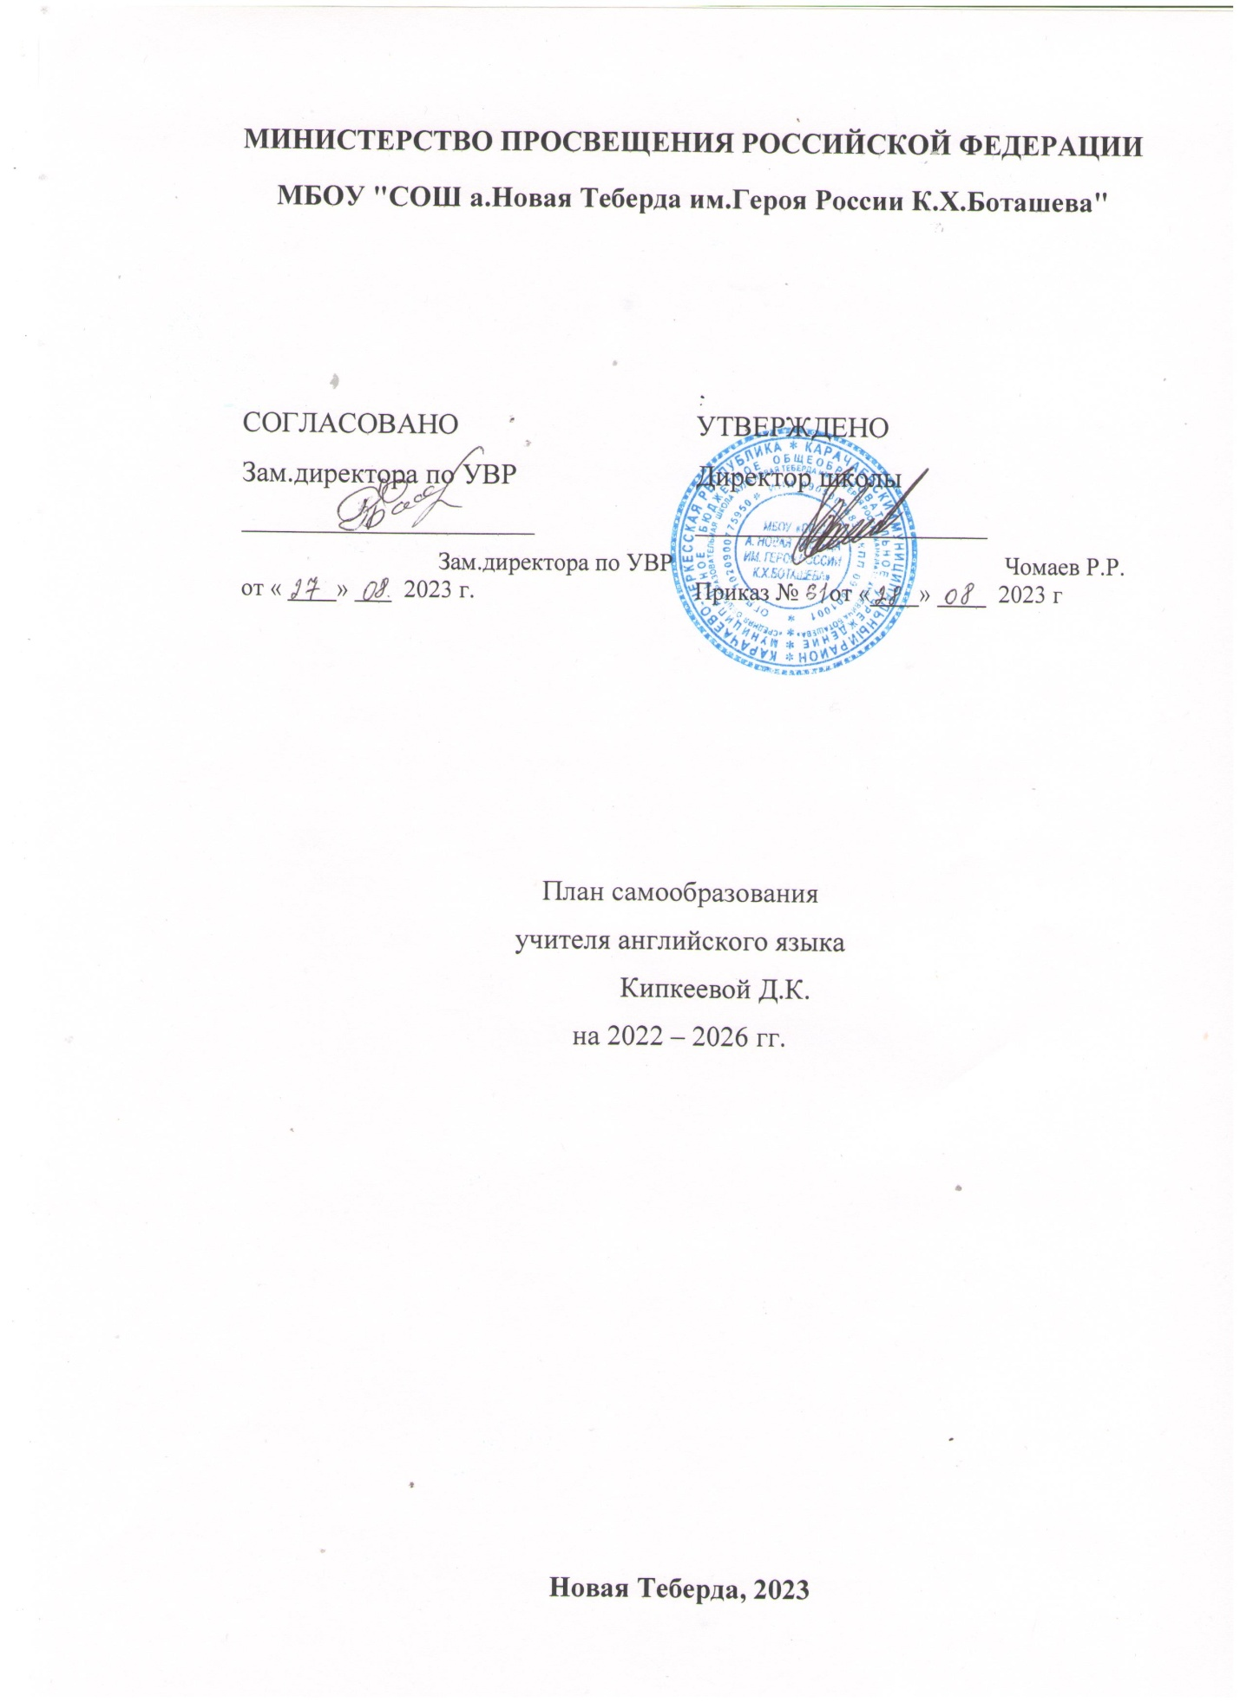

Учитель – очень творческая личность, он рассказывает и учит тому, что знает и любит сам, и дети всегда берут пример с того, кто является авторитетом для них.

**Образование**: высшее, закончила в 2012 году , Карачаево-Черкесский **государственный** **университет** имени У.Д. Алиева, учитель английского и немецкого языков

**Квалификационная категория** – первая

**Курсы повышения квалификации**:

1. Модернизация педагогической деятельности учителя иностранного языка в свете требований ФГОС ООО, 2019.

2. Роль классного руководителя в реализации ФГОС НОО, ФГОС ООО на современном этапе, 2020.

3. Совершенствование процесса обучения иностранному языку в условиях введения ФГОС основного общего образования, 2021.

4. Онлайн школа EF, тема: Английский язык в начальной школе

**Методическая тема школы на 2022 – 2026 гг.:**

**«Создание образовательного пространства, обеспечивающего личностную, социальную и профессиональную успешность обучающихся путем применения современных педагогических и информационных технологий».**

**Цели**: повышение качества образования через непрерывное развитие учительского потенциала, повышение уровня профессионального мастерства и профессиональной компетентности педагогов для успешной реализации ФГОС и воспитания личности, подготовленной к жизни в высокотехнологичном, конкурентном мире, освоение педагогами инновационных технологий обучения.  
На следующие пять лет школа будет реализовывать следующие задачи:  
1. Совершенствовать условия для реализации ФГОС начального образования (НОО) и создавать условия для поэтапного введения ФГОС основного общего образования (ООО) и среднего общего образования (СОО)   
2. Создавать условия (организационно-управленческие, методические, педагогические) для обновления основных образовательных программ НОО, ООО и написания основной образовательной программы СОО образовательного учреждения, включающих три группы требований, в соответствии с Федеральным государственным стандартом нового поколения.   
3. Совершенствовать методический уровень педагогов в овладении новыми педагогическими технологиями.   
4. Активизировать работу по выявлению и обобщению, распространению передового педагогического опыта творчески работающих педагогов.  
5. Совершенствовать систему мониторинга и диагностики успешности образования, уровня профессиональной компетентности и методической подготовки педагогов.   
6. Обеспечивать методическое сопровождение работы с молодыми и вновь принятыми специалистами. Создавать условия для самореализации учащихся в образовательной деятельности и   
7.Развития ключевых компетенций учащихся.   
8. Развивать и совершенствовать систему работы с детьми, имеющими повышенные интеллектуальные способности.   
9. Развивать ключевые компетенции учащихся на основе использования современных педагогических технологий и методов активного обучения.

**Индивидуальная проблемная тема самообразования:**

**«Развитие творческих способностей учащихся на уроках английского языка с помощью современных образовательных технологий».**

**Работа над темой начата в 2022 году**

**Предполагается закончить работу над темой в 2026 году**.

Цели:

-повышение уровня обученности учащихся и развитие их творческих способностей через внедрение в учебный процесс инновационных педагогических технологий;

-воспитание потребности участвовать в творческой деятельности в природе и обществе, сохранять и укреплять здоровье.

Задачи:

-внедрять в учебный процесс инновационные педагогические технологии, совершенствовать методику преподавания учебных дисциплин;

-обеспечить внедрение в образовательный процесс педтехнологий, способствующих развитию творчества детей;

-раскрывать творческие проявления учеников;

-создать условия для развития природных задатков учащихся;

-развивать творческую активность, инициативу, фантазию, воображение.

Ожидаемые результаты:

повышение успеваемости и уровня обученности учащихся по английскому языку. Учебная деятельность становится источником внутреннего развития школьника, формирования его творческих способностей и личностных качеств.

**Направления самообразования:**

|  |  |  |
| --- | --- | --- |
| *Основные направления* | *Действия и мероприятия* | *Сроки*  *реализации* |
| ***Профессиональное*** | 1. Изучить новые программы и учебники, уяснить их особенности и требования  2.Знакомиться с новыми педагогическими технологиями через предметные издания и Интернет.  3. Повышать квалификацию на курсах для учителей английского языка. | 2022- 2026          регулярно |
| ***Психолого-педагогические*** | 1.Совершенствовать свои знания в области классической и современной психологии и педагогики. | регулярно |
| ***Методические*** | 1.Совершенствовать знания современного содержания образования учащихся по английскому языку.  2. Знакомиться с новыми формами, методами и приёмами обучения английского языка.  3. Принимать активное участие в работе муниципального и школьного МО учителе английского языка.  4. Организовать работу с одарёнными детьми и принимать участие в научно-практических конференциях, конкурсах творческих работ, олимпиадах.  5. Изучать опыт работы лучших учителей своей школы, республики через Интернет.  6. Посещать уроки коллег и участвовать в обмене опытом.  7. Периодически проводить самоанализ профессиональной деятельности.  8. Создать собственную базу лучших сценариев уроков, интересных приемов и находок на уроке.  9. Проводить открытые уроки для коллег по работе, учителей района, на семинарах директоров и завучей школ района.  10. Разработать программы элективного курса по предмету, кружков.  12. Выступать с докладами по теме самообразования. | регулярно        регулярно      регулярно      ежегодно      регулярно     регулярно    регулярно     регулярно      регулярно    регулярно |
| ***Информационно-технологические технологии*** | 1.Изучать ИКТ и внедрять их в учебный процесс.  2. Обзор в Интернете информации по английскому языку, педагогике и психологии | регулярно     регулярно |
| ***Охрана здоровья*** | 1. Внедрять в образовательный процесс здоровье сберегающие технологии. | регулярно |

ОСНОВНЫЕ ЭТАПЫ РАБОТЫ ПО САМООБРАЗОВАНИЮ:

|  |  |  |  |
| --- | --- | --- | --- |
| Этапы | Содержание работы | Сроки | Практическая деятельность |
| Диагностический | Изучение литературы по проблеме и имеющегося опыта | 2022-2023 | 1.Пройти курсы повышения квалификации учителей.  2.Выступление на заседании школьного МО |
| Прогностический | 1.Определение целей и задач темы.  2.Разработка системы мер, направленных на решение проблемы.  3.Прогнозирование результатов. | 2022-2023 | 1.Выступление на заседании школьного МО |
| Практический | 1.Внедрение опыта работы.  2.Формирование методического комплекса.  3.Корректировка работы. | 2024-2025 | 1.Выступление на заседании педагогического совета.  2.Участие в олимпиадах, конкурсах, конференциях. |
| Обобщающий | 1.Подведение итогов.  2.Оформление результатов работы. | 2024-2026 | 1.Результативное участие на муниципальных и региональных олимпиадах, конкурсах, конференциях. |
| Внедренческий | Распространение опыта работы. | 2024-2026 | 1.Результаты работы над темой самообразования разместить сайте школы |

**В ходе реализации поставленных задач в первую очередь предстоит:**

**1.Изучение педагогических программных средств по своему предмету и оценке их достоинств и недостатков.**

**2.Внедрение в свою практику новых технологий обучения таких как:**

**Метод проектов** - это такой способ обучения, при котором учащийся самым непосредственным образом включен в активный познавательный процесс; он самостоятельно формулирует учебную проблему, осуществляет сбор необходимой информации, планирует варианты решения проблемы, делает выводы, анализирует свою деятельность, формируя “по кирпичикам” новое знание и приобретая новый учебный и жизненный опыт.

**Компьютерные технологии обучения  -**совокупность методов, приемов, способов, средств создания педагогических условий на основе компьютерной техники, средств телекоммуникационной связи и интерактивного программного продукта, моделирующих часть функций педагога по представлению, передаче и сбору информации, организации контроля и управления познавательной деятельностью.

**Дифференциация обучения** - обучение строю на основе дифференциации, позволяющей учитывать индивидуальный темп продвижения школьника, корректировать возникающие трудности, обеспечить поддержку его способностей.

**Мультимедиа технологии -** способ подготовки электронных документов, включающих визуальные и аудио-эффекты.  Применение мультимедиа технологий открывает перспективное направление развития современных компьютерных технологий обучения.

Изучить литературу по данной проблеме:

1.   Леонтович А.В. Исследовательская деятельность как способ формирования мировоззрения. // Народное образование, № 10, 2005.

2.   Новые педагогические и информационные технологии в системе образования / под ред. Е.С. Полат-М.:2004

3.   Пахомова Н.Ю. Проектное обучение — что это? // Методист, №1, 2004. - с. 42.

4.   Развитие исследовательской деятельности учащихся. Методический сборник. — М.: Народное образование, 2001. — 272 с.

5.   Семушина Л.Г. Рекомендации по внедрению современных технологий обучения. – Специалист, 2005. - №9,10,11.

6. Документы Правительства РФ, Министерства образования РФ, относящихся к стратегии модернизации образования.

7. Серебрякова Л.А. Системно-деятельностный подход как условия формирования ключевых компетентностей школьников. – Методист, 2011. – №2, стр.14-17.

**Учебная исследовательская работа:**

1.Включить в план по реализации проектной деятельности на уроках английского языка и предложить для разработки учащимся примерные темы проектов.

2. Изучение опыта учителей – новаторов, методистов, передового опыта.

3. Участие в системе школьной методической работы:

* Провести открытые уроки, на которых показать применение указанных технологий.
* Изучить передовой опыт учителей района по применению технологий.
* Участие в заседаниях ШМО, педагогических советах.
* Практические выходы (доклады, рефераты) – на муниципальной секции учителей истории, на занятиях школьного методического объединения, на заседаниях педагогического совета школы.
* Взаимные посещения уроков с целью обмена опытом работы.

**Предполагаемые результаты самообразования**

* Повысить качество преподавания предмета до 68%.
* Научить детей работать с Интернетом, грамотно использовать полученный материал в творческих работах.
* Разработать и провести и открытые уроки по собственным, новаторским технологиям.
* Создать комплекты педагогических разработок с применением новых технологий и поместить их на школьном сайте.
* Периодически проводить самоанализ своей профессиональной деятельности, отчитываться о результатах работы над темой на МО и педсоветах.
* Разработать дидактические материалы, тесты, способствующие личностно-ориентированному подходу в изучении предмета.
* Результаты работы над темой самообразования поместить на личном сайте.
* Обобщить опыт по исследуемой теме.